**Мастер – класс. Панно «Нарядим мы нашу ёлку!».**

Данная работа рассчитана на детей от 7 лет и взрослых.

Панно «Нарядим мы нашу ёлку!» можно преподнести в качестве подарка для украшения интерьера.

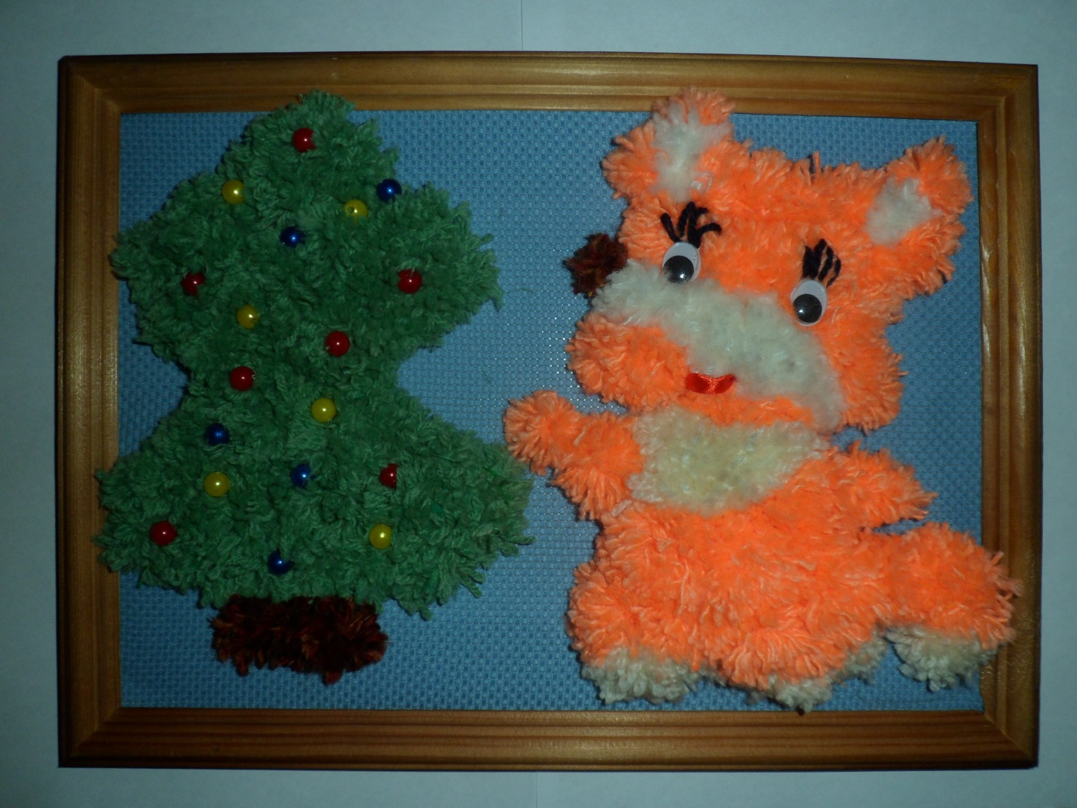

Ну и елка, просто диво,

Как нарядна, как красива.

Ветви слабо шелестят,

Бусы яркие блестят

И качаются игрушки -

Флаги, звездочки, хлопушки.

(Е.Благинина)

Необходимые материалы:

- ножницы;

-канва;

- лента;

- нитки;

- глазки;

- игла;

- бусинки;

- карандаш;

-клей «момент»;

- полушерстяные нитки;

- фоторамка.

№1.

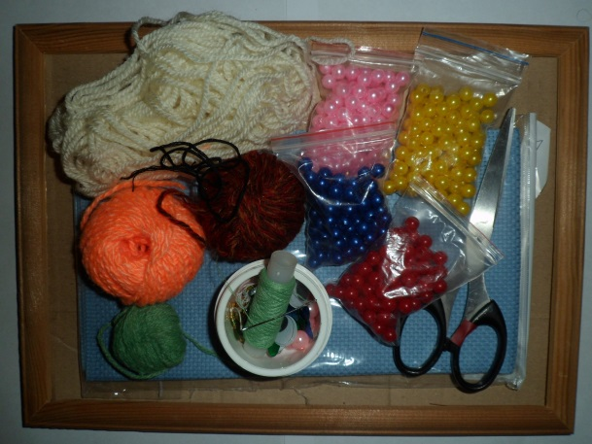

Ход работы.

На канве рисуем лисёнка и ёлочку.

№2.

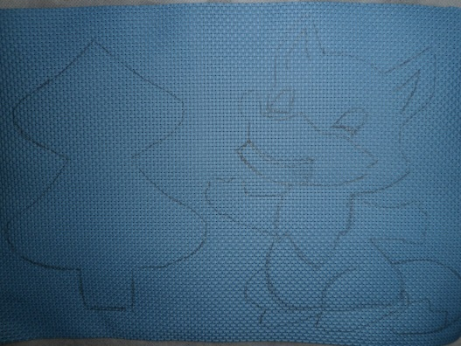

Приступаем к изготовлению помпонов. Наматываем на кусочек картона нитки. Снимаем намотанные нитки с картона и перевязываем их по серединке. Отрезаем по краям нитки и распушаем.

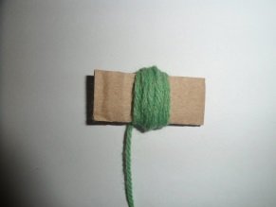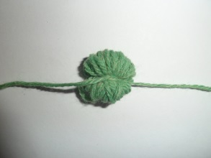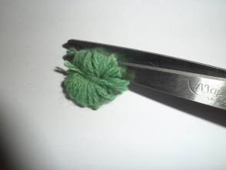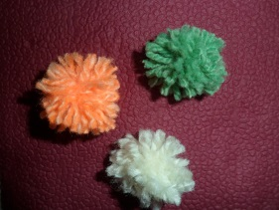

Обшиваем помпончиками лисёнка.

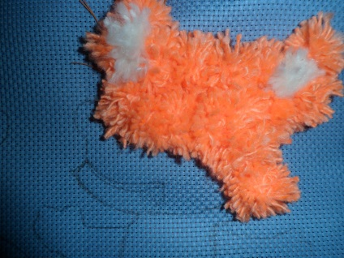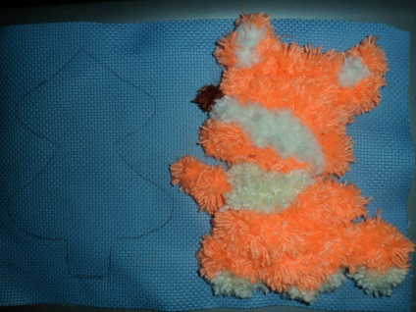

Приклеиваем глазки клеем «моментом».

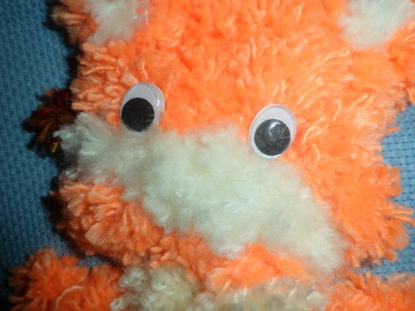

Вышиваем ресницы нитками «мулине». Протягиваем иголку на лицевую сторону в точке А. Вкалываем иголку в точке В и протягиваем на изнаночную сторону. Ротик вышиваем атласной лентой.

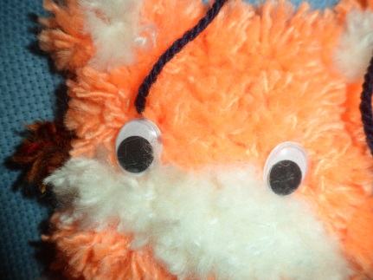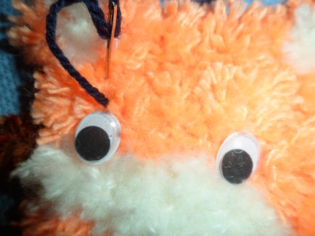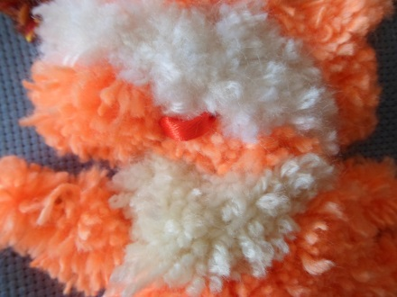

Также обшиваем ёлочку помпонами.

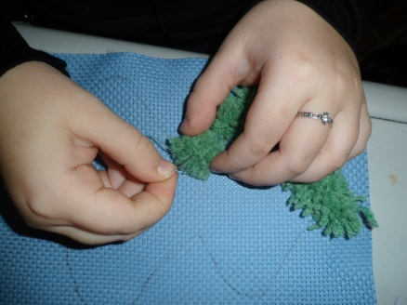

Украшаем ёлку бусинками. Протягиваем иголку с ниткой на лицевую сторону канвы в точке А, нанизываем бусинку и вкалываем в точке В.

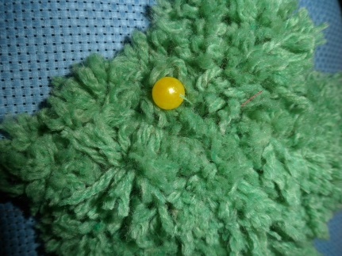

Помещаем в рамку. Готово!

